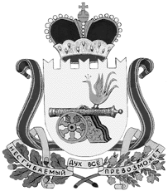

**администрация муниципального образования**

**«Вяземский муниципальный округ» смоленской области**

**ПОСТАНОВЛЕНИЕ**

**от 13.01.2025 № 2**

О признании утратившим силу

постановления Администрации

муниципального образования

«Вяземский район» Смоленской

области от 07.03.2023 № 393

На основании закона Смоленской области от 31.01.2008 № 6-з «Об организации и осуществлении деятельности по опеке и попечительству в Смоленской области», закона Смоленской области от 31.01.2008 № 7-з «О наделении органов местного самоуправления муниципальных районов и городских округов Смоленской области государственными полномочиями по организации и осуществлению деятельности по опеке и попечительству», Устава муниципального образования «Вяземский муниципальный округ» Смоленской области,

Администрация муниципального образования «Вяземский муниципальный округ» Смоленской области **постановляет**:

1. Признать утратившим силу постановление Администрации муниципального образования «Вяземский район» Смоленской области от 07.03.2023 № 393 «Об утверждении Положения об отделе опеки и попечительства Администрации муниципального образования «Вяземский район» Смоленской области».

2. Опубликовать настоящее постановление в газете «Вяземский вестник» и разместить на сайте Администрации муниципального образования «Вяземский муниципальный округ» Смоленской области.

Глава муниципального образования

«Вяземский муниципальный округ»

Смоленской области **О.М. Смоляков**